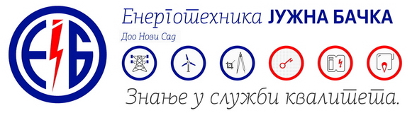

Ukoliko si stekao/la zvanje inženjera, elektro, mašinske ili građevinske struke, voliš dinamičan posao, komunikativan/a si, spreman/a na saradnju u timu i želiš da proširiš znanje i radiš na projektima u segmentu elektroenergetike, termoenergetike ili obnovljivih izvora, da li u tehničkom ili komercijalnom segmentu, pošalji svoju biografiju na [konkurs@entjuba.rs](mailto:konkurs@entjuba.rs) i postani deo našeg uspešnog tima!

**Opis posla i potrebne kvalifikacije za inženjera** (u sektoru elektroenergetike, termoenergetike ili građevine)

* Upravljanje projektima na izgradnji elektroenergetskih objekata(organizaciono, tehnološki i finansijski)
* Planiranje i organizacija svih resursa za rad na projektu
* Razrada tehničke dokumentacije
* Komunikacija sa internim i eksternim klijentima tokom realizacije projekta
* Kontrola, analiza i izveštavanje tokom izvođenje projekta
* Radno iskustvo na istim i sličnim poslovima ili ekvivalentna kombinacija znanja i obrazovanja je poželjno
* Poželjno posedovanje licence inženjerske komore Srbije-450,451
* Poznavanje rada na računaru – MS Office paket, AutoCad, MS-Project
* Vozačka dozvola B kategorije
* Aktivno znanje engleskog jezika